附录B
除垢器的压紧帽外径尺寸测量过程有效性确认记录
测量过程  编号 |  | 2021-01 | 测量过程  名称 | 除垢器的压紧帽外径尺寸测量 | 测量过程规范编号 |  | MBKJ/CL-01
所在部门 |  | 质检部 | 测量项目 | 检测尺寸 | 控制程度 |  | 高度控制
测量过程要素概述：
测量设备：（0-150）㎜卡尺
测量方法：卡尺测量采用直接接触法，将被测工件表面机械加工到图纸规定尺寸，表面粗糙度达到规定标准后，将卡尺置于被测工件表面上，按照卡尺操作规程要求进行外径测量，卡尺显示被测量数据，并记录。
环境条件：常温
测量软件；无
操作者技能：仪器操作人员，经培训合格，有两年以上经验，操作人员取得安全操作上岗证。
其他影响量：无
有效性确认记录:
用重复测量法对除垢器的压紧帽外径尺寸测量过程进行有效性确认：
用（0-150）㎜卡尺进行复现性检测，对长度29.00mm的量块组进行检测，取三次测量的平均值为28.96mm，重复上述操作，再次取三次测量的平均值为28.94mm，
除垢器的压紧帽外径尺寸测量过程的扩展不确定度U为0.02mm。
En= =0.707≤1
当E≤1时, 测量过程有效。

确认人员： 冀红卫 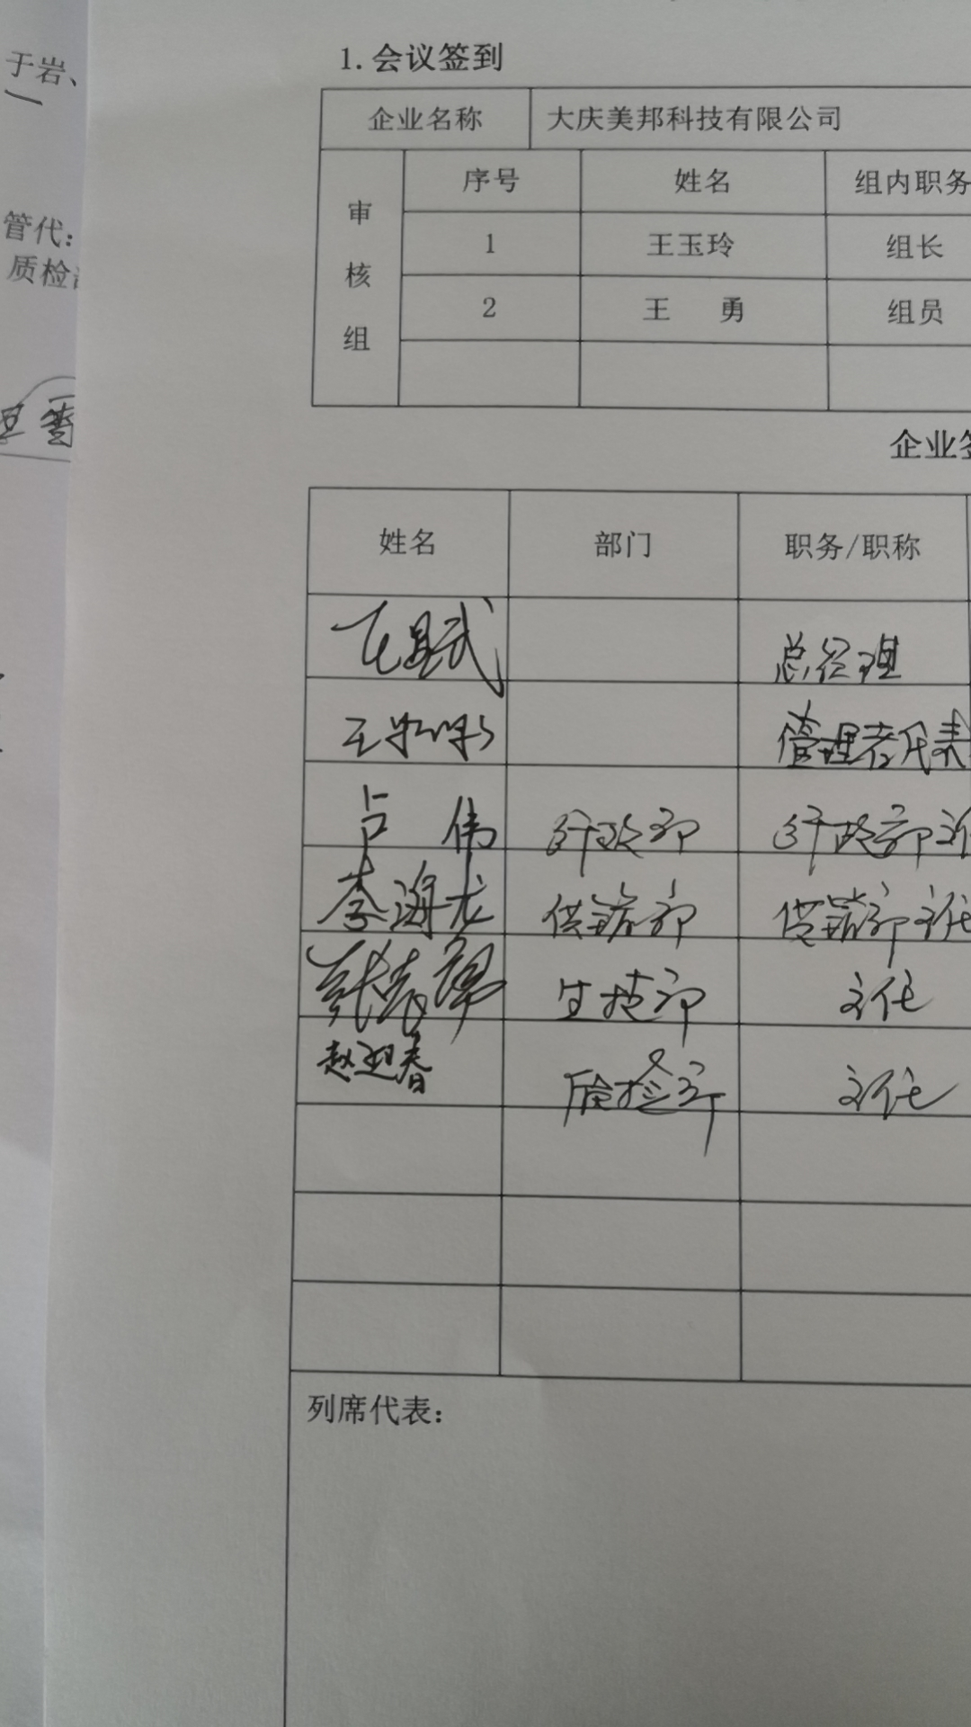 日期：2021.6.21
变更记录:

日 期 | 变 更 内 容 |  |  |  |  | 批准人

